附件
2024年义务教育优质均衡发展督导评估
重点指标采集填报说明

一、登录
1.网址：访问重庆市教育督导管理信息系统 网址https://jydd.cee.gov.cn/login。
2.账号：区县使用区县管理员账号；学校使用学校账号。系统默认学校账号为各学校统计标识码（学年初报表第一张表中的第一个代码），默认密码为123456（登录后请及时修改）。如区县自主修改过学校代码，以自己修改的代码作为账号。
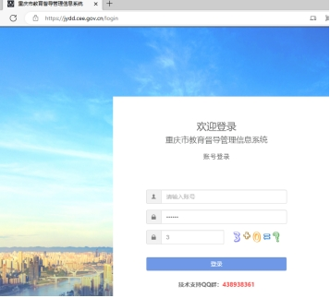
3.修改：区县管理员如果需要查看、修改、导出学校代码，或新增学校、校区、学部，或调整学校授权，请参照本说明第三部分。

二、填报
1.栏目：登录后，从主页“督政工作”栏目进入。
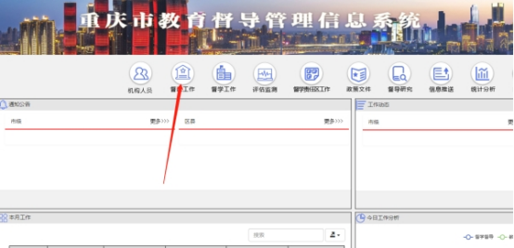
2.菜单：义务教育学校在左侧点击“县域义务教育优质均衡督导评估”菜单，选择2024年度。
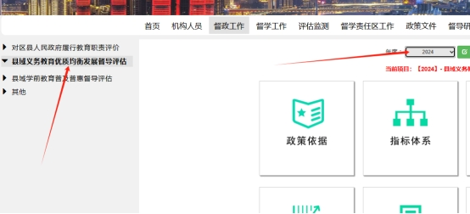
3.数据表：点击工作区“政策依据”模块，可以下载相关表格。

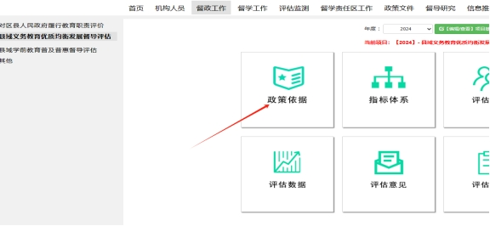
4.填报：
4.1点击工作区的“评估数据”模块。
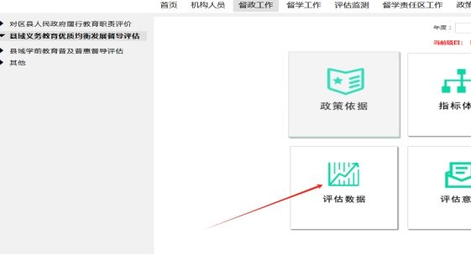
4.2点击工作区的“填写数据表”，在出现的数据表列当中选取需要填报的表格，如“表一小学采集”，逐项完成数据填报，填报结束后点击右上角“保存”按钮。
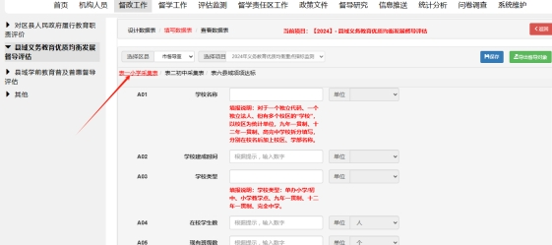
说明：表一小学采集表、表二初中采集表由学校在线填报。表六义务教育优质均衡县域项项达标统计数据。
5.数据表生成和查看：本年度表三小学汇总表、表四初中汇总表、表五县域重点指标（分为小学、初中）由系统自动生成，区县管理员可以在“查看数据表”中查看下载。

三、账号管理
1.学校管理：区县管理员登录后在“系统维护”栏目下的“基础教育学校”菜单中，双击学校类别中的数量查看、导出“学校代码”。如有新增学校，通过“导入”增加；如有减少学校，在“编辑”处设为“停办”。需要分校区、分学部的，在原学校代码后增加1、2等序号，通过“导入”增加。
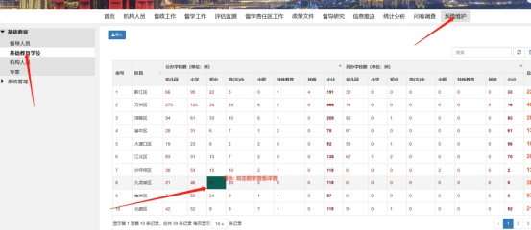

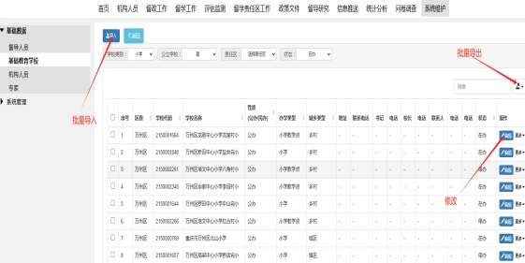
2.责任区管理：系统中学校按督学责任区进行管理。如学校未被纳入督学责任区，则无法进入填报。需要由区县管理员在“督学责任区工作”中为学校设置归属的责任区。
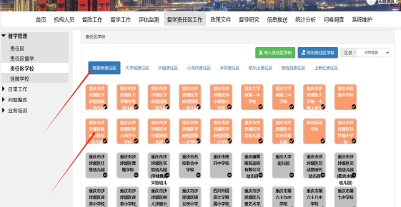

3.重置密码：学校账号密码丢失时，区县管理员可以在“系统维护”栏目下的“用户管理”菜单，找到所涉学校，在右侧“更多”下拉菜单中可以“重置密码”为123456。

